RADIOGRAFÍA DEL MERCADO DE LA VIVIENDA EN CATALUÑA EN 2019
El alquiler en Cataluña gana terreno: aumenta tanto la oferta como la demanda en los últimos seis meses

- En el caso de la oferta de alquiler por parte de propietarios particulares se incrementa del 4% al 6% en seis meses
- En cuanto a la demanda, el incremento desde marzo de 2019 hasta ahora es del 13% al 16%
- Respecto a la compra de vivienda en Cataluña se observa un ligero aumento tanto del porcentaje de catalanes que han logrado comprar como de los que lo han intentado pero no lo han conseguido.
- Crece la intención de compra de los catalanes pero se aplaza para los próximos cinco años

Barcelona, 14 de octubre de 2019
El mercado del alquiler sigue ganando terreno en Cataluña. Prueba de ello es que en los últimos seis meses tanto la oferta de vivienda para alquilar por parte de propietarios particulares se ha incrementado, así como la demanda. De hecho, desde marzo de 2019 la oferta de vivienda en alquiler en Cataluña se ha incrementado del 4% al 6% y desde el punto de vista de la demanda se incrementa del 13% al 16% en los últimos seis meses. Esta es una de las principales conclusiones del informe elaborado por Fotocasa “Radiografía del mercado de la vivienda en 2019” que analiza la situación del mercado inmobiliario en Cataluña y a nivel nacional, desde el punto de vista de la oferta y la demanda de vivienda en venta y alquiler.

La actividad en el alquiler en Cataluña
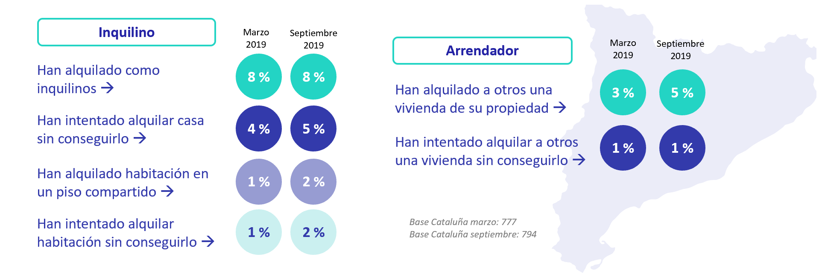
Desde el punto de vista de la compraventa de vivienda, no ha habido cambios significativos en el mercado catalán durante los últimos seis meses. No obstante, se observa que la tendencia tanto de la oferta como de la demanda apunta a una mayor actividad. De hecho, desde marzo de 2019 a septiembre de 2019 se observa un ligero aumento tanto del porcentaje de catalanes que han logrado comprar como de los que lo han intentado, pero no lo han conseguido.
La actividad en la compraventa en Cataluña
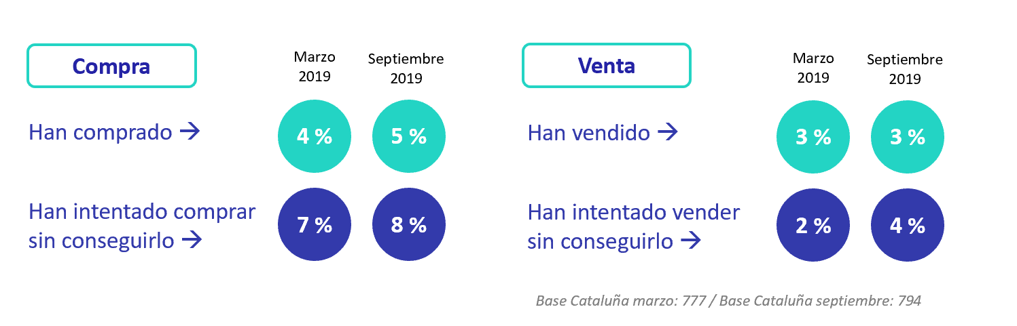
“El mercado del alquiler en Cataluña muestra un mayor dinamismo tanto en la oferta como en la demanda en comparación con la media nacional, algo que tiene toda la lógica teniendo en cuenta que es una zona con un componente económico, turístico y demográfico muy importante. Además, el precio medio del alquiler en Cataluña muestra una clara tendencia a la moderación, salvo en Barcelona y sus alrededores donde seguimos registrando tensiones en los precios, aunque con subidas más moderadas”, explica Beatriz Toribio, directora de Estudios de Fotocasa.
“En el caso de la compraventa, se aprecia cierta tendencia al alza en la demanda, que habrá que confirmar en nuevas oleadas de este estudio ya que podría verse frenada por el contexto de desaceleración económica”, añade Toribio.
Respecto al resto de comunidades autónomas estudiadas, hay un patrón común: crece la búsqueda de vivienda en propiedad, pero no tanto la adquisición real de vivienda. En Madrid, por ejemplo, se estabiliza la demanda, con un leve desplazamiento del mercado de alquiler al de compraventa y en Andalucía y, sobre todo, en la Comunidad Valenciana ese desplazamiento es más acentuado, replicando así un comportamiento que ya se venía viendo en Madrid y Cataluña.
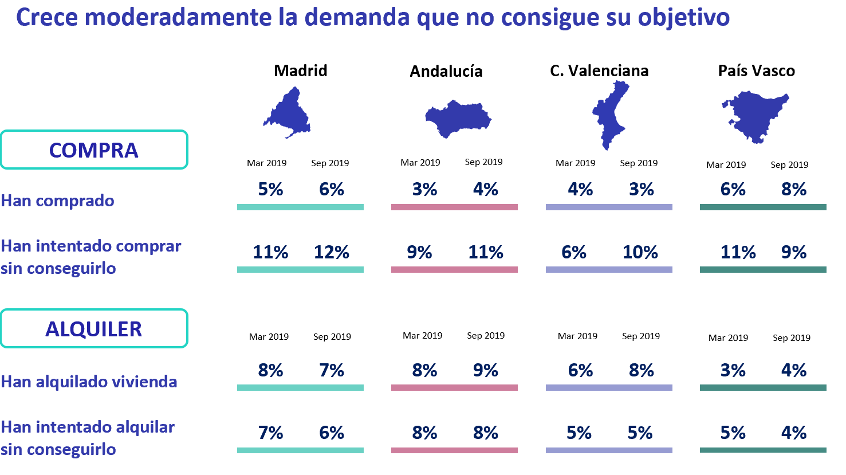
Aumenta la demanda de vivienda en todos los tramos de edad
En los últimos meses se ha acentuado el interés por el mercado inmobiliario y esa tendencia es común a todos los tramos de edad. Los jóvenes (menores de 35 años) siguen siendo los más activos: casi la mitad (47%) de los que están entre 25 y 34 años ha realizado alguna acción de búsqueda de vivienda ya sea en alquiler o en compra. De los de 18-24, ese porcentaje es del 43%.
Es decir, casi la mitad de los jóvenes de 18 a 34 años está demandando vivienda, ya sea en compra o en alquiler. De hecho, los jóvenes son los que buscan más pero son los que menos operaciones cierran.
Entre los jóvenes de 18 a 24 años se mantiene el porcentaje que ha logrado comprar o alquilar: un 3% logró comprar y un 12% logró alquilar. Se observa un incremento en la demanda de alquiler que viene dado, sobre todo, por la demanda de habitación en piso compartido: del 6% en marzo al 13% en septiembre de 2019.
Por otra parte, entre los jóvenes entre 25 y 34 años se reduce el porcentaje de los que logran comprar o alquilar en el último año: del 24% en marzo al 23% en septiembre.
En cambio, en los tramos a partir de los 45 años sí que se ha incrementado los que sí logran comprar una vivienda. Son un grupo menos activo en el mercado, pero gracias a su poder adquisitivo son los que pueden acceder a inmuebles de propiedad.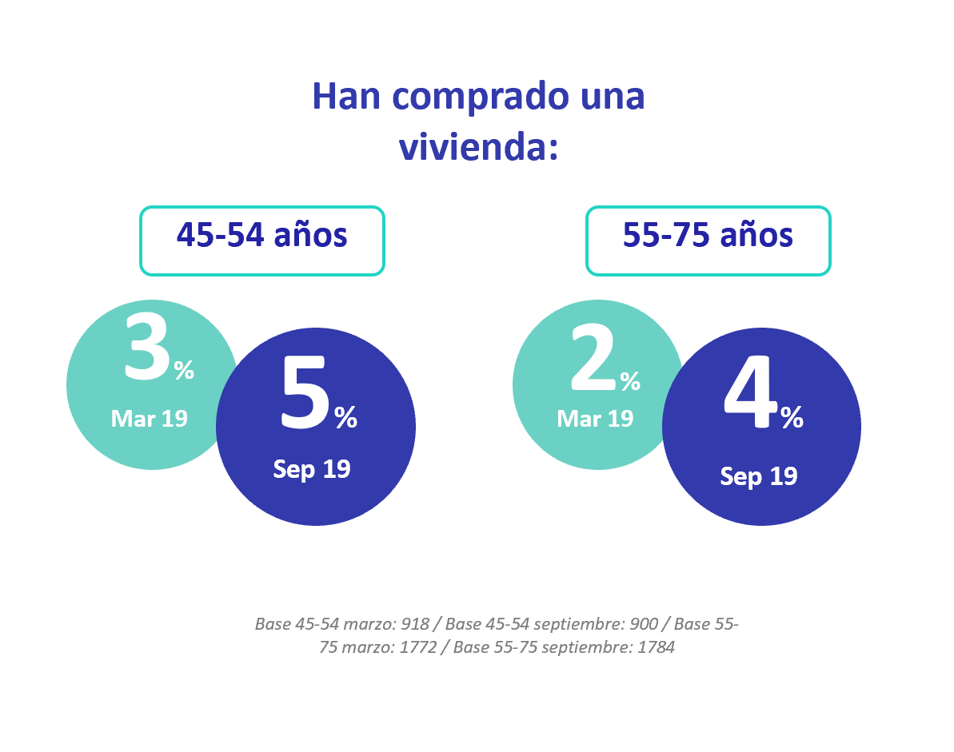
Crece la intención de compra en Cataluña pero se sigue aplazando
Los catalanes que no han intentado comprar en el último año, pero que no descartan hacerlo en el futuro aplazan esta decisión algo más en el tiempo que la media nacional: 35 % no tiene intención de comprar a medio plazo, pero no lo descarta hacerlo en el futuro.
De hecho, entre los catalanes que no han comprado ni intentado comprar, un 4% pretende comprar en los próximos dos años y un 11% prevé comprar en un plazo entre dos y cinco años.

Sobre el estudio “Radiografía del mercado de la vivienda 2019”
El portal inmobiliario Fotocasa ha realizado el informe “Radiografía del mercado de la vivienda en 2019”, en base a un exhaustivo análisis del equipo de Data & Insights de Adevinta en colaboración con el instituto de investigación The Cocktail Analysis.
El estudio pretende dar continuidad al informe presentado en marzo de 2019 y ver qué cambios significativos se detectan en el mercado en los últimos seis meses del año. Al igual que los anteriores estudios, se ha realizado sobre un panel independiente con una muestra de 5.011 personas representativas de la sociedad española a través de encuestas online que se efectuaron entre el 28 de agosto y el 6 de septiembre. Error muestral: +-1,4%

Sobre Fotocasa

Portal inmobiliario que cuenta con inmuebles de segunda mano, promociones de obra nueva y viviendas de alquiler. Cada mes genera un tráfico de 22 millones de visitas al mes (70% a través de dispositivos móviles) y 650 millones de páginas vistas y cada día la visitan un promedio de 493.000 usuarios únicos.
Mensualmente elabora el índice inmobiliario Fotocasa, un informe de referencia sobre la evolución del precio medio de la vivienda en España, tanto en venta como en alquiler.
Fotocasa pertenece a Adevinta, una empresa 100% especializada en marketplaces digitales y el único “pure player” del sector a nivel mundial. Con presencia en 16 países de Europa, américa Latina y África del Norte, el conjunto de sus plataformas locales reciben un promedio de 1.500 millones de visitas cada mes.
En España, Adevinta, antes Schibsted Spain, es una de las principales empresas del sector tecnológico del país y un referente de transformación digital. En sus 40 años de trayectoria en el mercado español de clasificados, los negocios de Adevinta han evolucionado del papel al online hasta convertirse en el referente de Internet en sectores relevantes como inmobiliaria (Fotocasa y habitaclia), empleo (Infojobs.net), motor (coches.net y motos.net) y segunda mano (Milanuncios y vibbo). Sus más de 18 millones de usuarios al mes sitúan Adevinta entre las diez compañías con mayor audiencia de Internet en España (y la mayor empresa digital española). Adevinta cuenta en la actualidad con una plantilla de más de 1.000 empleados en España.

Departamento de Comunicación de Fotocasa
Anaïs López
Tlf.: 93 576 56 79
Móvil: 620 66 29 26
comunicacion@fotocasa.es
http://prensa.fotocasa.es
twitter: @fotocasa

